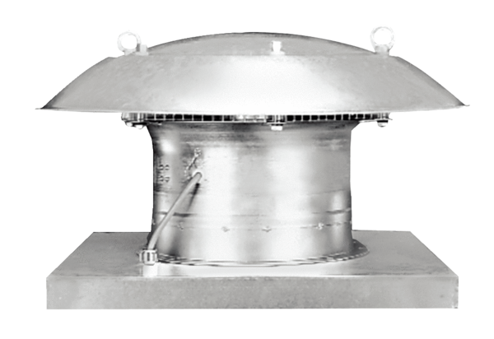Axiální střešní ventilátor EZD 25/4 DObsah dodávky: 1 kusSortiment: C
Typové číslo: 0087.0487Výrobce: MAICO

